**LAPORAN PRAKTIKUM**

**ANALISIS ALGORITMA**

**­**

**DISUSUN OLEH**

SALMA ALIFIA SHAFIRA 140810180058

**UNIVERSITAS PADJADJARAN**

**FAKULTAS MATEMATIKA DAN ILMU PENGETAHUAN ALAM**

**TEKNIK INFORMATIKA**

**2020**





/*

Nama : Salma Alifia Shafira

NPM : 140810180058

Kelas : B

Program : Closest Pair of Point

*/

// A divide and conquer program in C++

// to find the smallest distance from a

// given set of points.

#include <bits/stdc++.h>

using namespace std;

// A structure to represent a Point in 2D plane

class Point {

public:

int x, y;

};

/* Following two functions are needed for library function qsort().

Refer: http://www.cplusplus.com/reference/clibrary/cstdlib/qsort/ */

// Needed to sort array of points

// according to X coordinate

int compareX(const void* a, const void* b){

Point *p1 = (Point *)a, *p2 = (Point *)b;

return (p1->x - p2->x);

}

// Needed to sort array of points according to Y coordinate

int compareY(const void* a, const void* b){

Point *p1 = (Point *)a, *p2 = (Point *)b;

return (p1->y - p2->y);

}

// A utility function to find the

// distance between two points

float dist(Point p1, Point p2){

return sqrt( (p1.x - p2.x)*(p1.x - p2.x) +

(p1.y - p2.y)*(p1.y - p2.y)

);

}

// A Brute Force method to return the

// smallest distance between two points

// in P[] of size n

float bruteForce(Point P[], int n){

float min = FLT_MAX;

for (int i = 0; i < n; ++i)

for (int j = i+1; j < n; ++j)

if (dist(P[i], P[j]) < min)

min = dist(P[i], P[j]);

return min;

}

// A utility function to find

// minimum of two float values

float min(float x, float y){

return (x < y)? x : y;

}

// A utility function to find the

// distance beween the closest points of

// strip of given size. All points in

// strip[] are sorted accordint to

// y coordinate. They all have an upper

// bound on minimum distance as d.

// Note that this method seems to be

// a O(n^2) method, but it's a O(n)

// method as the inner loop runs at most 6 times

float stripClosest(Point strip[], int size, float d) {

float min = d; // Initialize the minimum distance as d

qsort(strip, size, sizeof(Point), compareY);

// Pick all points one by one and try the next points till the difference

// between y coordinates is smaller than d.

// This is a proven fact that this loop runs at most 6 times

for (int i = 0; i < size; ++i)

for (int j = i+1; j < size && (strip[j].y - strip[i].y) < min; ++j)

if (dist(strip[i],strip[j]) < min)

min = dist(strip[i], strip[j]);

return min;

}

// A recursive function to find the

// smallest distance. The array P contains

// all points sorted according to x coordinate

float closestUtil(Point P[], int n){

// If there are 2 or 3 points, then use brute force

if (n <= 3)

return bruteForce(P, n);

// Find the middle point

int mid = n/2;

Point midPoint = P[mid];

// Consider the vertical line passing

// through the middle point calculate

// the smallest distance dl on left

// of middle point and dr on right side

float dl = closestUtil(P, mid);

float dr = closestUtil(P + mid, n - mid);

// Find the smaller of two distances

float d = min(dl, dr);

// Build an array strip[] that contains

// points close (closer than d)

// to the line passing through the middle point

Point strip[n];

int j = 0;

for (int i = 0; i < n; i++)

if (abs(P[i].x - midPoint.x) < d)

strip[j] = P[i], j++;

// Find the closest points in strip.

// Return the minimum of d and closest

// distance is strip[]

return min(d, stripClosest(strip, j, d) );

}

// The main functin that finds the smallest distance

// This method mainly uses closestUtil()

float closest(Point P[], int n){

qsort(P, n, sizeof(Point), compareX);

// Use recursive function closestUtil()

// to find the smallest distance

return closestUtil(P, n);

}

// Driver code

int main(){

Point P[] = {{6, 1}, {4, 12}, {44, 56}};

int n = sizeof(P) / sizeof(P[0]);

cout << "The smallest distance is " << closest(P, n);

return 0;

}

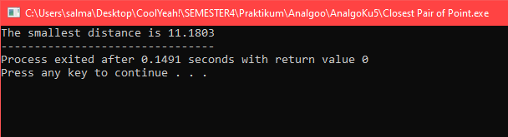



Asumsikan menggunakan algoritma pengurutan O(n lg n). Algoritma diatas membagi semua titik dalam dua set dan secara rekursif memanggil dua set. Setelah membelah, ia menemukan strip dalam waktu (n), mengurutkan strip dalam waktu O(n lg n) dan akhirnya menemukan titik terdekat dalam strip dalam waktu O(n). Jadi T(n) dapat dinyatakan sebagai berikut:

T(n) = 2T(n/2) + O(n) + O(n lg n) + O(n)

T(n) = 2T(n/2) + O(n lg n)

T(n) = T(n x lg n x lg n)

Catatan:

1. Kompleksitas waktu dapat ditingkatkan menjadi O(n lg n) dengan mengoptimalkan langkah 5 dari algoritma diatas
2. Kode menemukan jarak terkecil dapat dengan mudah dimodifikasi untuk menemukan titik dengan jarak terkecil
3. Kode ini menggunakan pengurutan cepat yang bisa O(n2) dalam kasus terburuk. Untuk memiliki batas atas sebagai O(n (lg n)2), algoritma pengurutan O(n lg n) seperti pengurutan gabungan atau pengurutan tumpukan dapat digunakan.





/*

Nama : Salma Alifia Shafira

NPM : 140810180058

Kelas : B

Program : Problem Fast Multiplication Karatsuba Algorithm

*/

// C++ implementation of Karatsuba algorithm for bit string multiplication.

#include<iostream>

#include<stdio.h>

using namespace std;

// FOLLOWING TWO FUNCTIONS ARE COPIED FROM http://goo.gl/q0OhZ

// Helper method: given two unequal sized bit strings, converts them to

// same length by adding leading 0s in the smaller string. Returns the

// the new length

int makeEqualLength(string &str1, string &str2){

int len1 = str1.size();

int len2 = str2.size();

if (len1 < len2){

for (int i = 0 ; i < len2 - len1 ; i++)

str1 = '0' + str1;

return len2;

}

else if (len1 > len2){

for (int i = 0 ; i < len1 - len2 ; i++)

str2 = '0' + str2;

}

return len1; // If len1 >= len2

}

// The main function that adds two bit sequences and returns the addition

string addBitStrings( string first, string second ){

string result; // To store the sum bits

// make the lengths same before adding

int length = makeEqualLength(first, second);

int carry = 0; // Initialize carry

// Add all bits one by one

for (int i = length-1 ; i >= 0 ; i--){

int firstBit = first.at(i) - '0';

int secondBit = second.at(i) - '0';

// boolean expression for sum of 3 bits

int sum = (firstBit ^ secondBit ^ carry)+'0';

result = (char)sum + result;

// boolean expression for 3-bit addition

carry = (firstBit&secondBit) | (secondBit&carry) | (firstBit&carry);

}

// if overflow, then add a leading 1

if (carry) result = '1' + result;

return result;

}

// A utility function to multiply single bits of strings a and b

int multiplyiSingleBit(string a, string b) {

return (a[0] - '0')*(b[0] - '0');

}

// The main function that multiplies two bit strings X and Y and returns

// result as long integer

long int multiply(string X, string Y){

// Find the maximum of lengths of x and Y and make length

// of smaller string same as that of larger string

int n = makeEqualLength(X, Y);

// Base cases

if (n == 0) return 0;

if (n == 1) return multiplyiSingleBit(X, Y);

int fh = n/2; // First half of string, floor(n/2)

int sh = (n-fh); // Second half of string, ceil(n/2)

// Find the first half and second half of first string.

// Refer http://goo.gl/lLmgn for substr method

string Xl = X.substr(0, fh);

string Xr = X.substr(fh, sh);

// Find the first half and second half of second string

string Yl = Y.substr(0, fh);

string Yr = Y.substr(fh, sh);

// Recursively calculate the three products of inputs of size n/2

long int P1 = multiply(Xl, Yl);

long int P2 = multiply(Xr, Yr);

long int P3 = multiply(addBitStrings(Xl, Xr), addBitStrings(Yl, Yr));

// Combine the three products to get the final result.

return P1*(1<<(2*sh)) + (P3 - P1 - P2)*(1<<sh) + P2;

}

// Driver program to test aboev functions

int main(){

printf ("%ld\n", multiply("1111", "0010"));

printf ("%ld\n", multiply("1100", "0011"));

printf ("%ld\n", multiply("1100", "1010"));

printf ("%ld\n", multiply("0001", "1110"));

printf ("%ld\n", multiply("0000", "1010"));

printf ("%ld\n", multiply("0111", "1110"));

printf ("%ld\n", multiply("0011", "1100"));

}

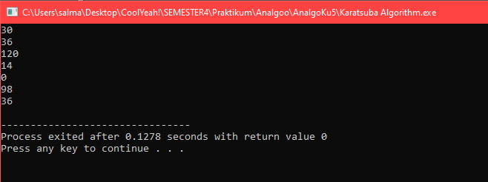



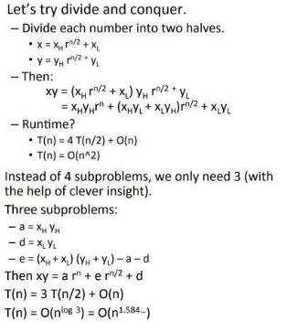





/*

Nama : Salma Alifia Shafira

NPM : 140810180058

Kelas : B

Program : Tilling Problem

*/

// C++ implementation to count number of ways to

// tile a floor of size n x m using 1 x m tiles

#include <bits/stdc++.h>

using namespace std;

// function to count the total number of ways

int countWays(int n, int m)

{

// table to store values

// of subproblems

int count[n + 1];

count[0] = 0;

// Fill the table upto value n

for (int i = 1; i <= n; i++) {

// recurrence relation

if (i > m)

count[i] = count[i - 1] + count[i - m];

// base cases

else if (i < m)

count[i] = 1;

// i = = m

else

count[i] = 2;

}

// required number of ways

return count[n];

}

// Driver program to test above

int main()

{

int n = 4, m = 2;

cout << "Number of ways = "

<< countWays(n, m);

return 0;

}

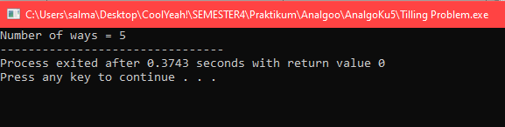

//n adalah ukuran kotak yang diberikan

P adalah lokasi sel yang hilang

Tile (int n, Point p)

1. Kasus adalah n=2, A 2x2 persegi dengan satu sel yang hilang tidak ada apa-apanya tapi ubin dan bisa diisi dengan satu ubin
2. Tempatkan ubin berbentuk L di tengah sehingga tidak menutupi

Subsquare n/2 * n/2 yang memiliki kuadrat yang hilang

Sekarang keempat subsquare ukuran n/2 x n/2 memiliki sel yang hilang (sel yang tidak perlu diisi)

1. Memecahkan masalah secara rekursif untuk mengikuti empat. Biarkan p1, p2, p3 dan p4 menjadi posisi dari 4 sel yang hilang dalam 4 kotak
2. Ubin (n/2, p1)
3. Ubin (n/2, p2)
4. Ubin (n/2, p3)
5. Ubin (n/2, p3)



Kompleksitas waktu:

Relasi perulangan untuk algoritma rekursif diatas dapat ditulis

T(n) = 4T(n/2) + C C adalah konstanta

Rekursi diatas dapat diselesaikan dengan menggunakan metode master dan kompleksitas waktu adalah O(n2)

Perngerjaan algoritma divide & conquer dapat dibuktikan menggunakan mathematical induction. Biarkan kuadrat input berukuran 2k x 2k dimana k>=1

Kasus dasar: kita tahu bahwa masalahnya dapat diselesaikan untuk k=1

Disini ada 2x2 persegi dengan satu sel hilang

Hipotesis induksi. Biarkan masalah dapat diselesaikan untuk k-1

Sekarang perlu dibuktikan untuk membuktikan bahwa masalah dapat diselesaikan untuk k jika dapat diselesaikan untuk k-1.

Untuk k, ditempatkan ubin berbentuk L ditengah dan memiliki empat subsquare dengan dimensi 2k-1 x 2k-1. Jadi jika dapat menyelesaikan 4 subsquare, dapat menyelesaikan kuadrat lengkap